口罩生产线为什么没有遍地开花

2020年，“武汉肺炎疫情”星星之火可以燎原，目前已经死亡人数近2千，确诊人数逼近10万。作为中华儿女，买光全球口罩，人肉带回国内的爱国情怀燃爆朋友圈，各地以各种方式为祖国的“疫情战役”贡献自己一份力。

疾病防疫宣传口号都在表达：呆在家不添乱就是对社会最大贡献。

“为了你我他， 安全待在家， 出门戴口罩， 亲戚不必走， 来年还都有， 朋友不必聚， 回头再叙旧。”

随着时间的推移，由“什么时间结束战时时期”转向“哪里有卖口罩的？”

国人中至少有10万人为买不到真口罩而愁得睡不着觉，上新闻的大妈大爷因为买不到口罩被抓时痛哭流涕，有几百人因为销售假口罩被逮捕，有3千多万的假口罩被扣留。国人中至少有1万人隔离赋闲在家，为造口罩生产线做笔大买卖而算计。

我是哪种？当然是后者。

我平时就有戴医用外科口罩的习惯，因为女生对皮肤比较敏感，花粉过敏以及防晒。2年前买了一批N95口罩，只用了几只，剩下几包，本来是给我爸爸和木工用的，因为全屋定制家具在家里飞屑太多太细，我爸是国企老会计很挑剔时刻监工。我当时并不知道N95是防疾病的，只是觉得过滤防尘最好的那个买来就行，于是活动价的时候，每只2.5元，买了一批包邮。上一年过年收拾房子的时候，我爸还抱怨买这么贵口罩浪费了，以后很难再用到。所以2020年的春节前，我完全不关心口罩这事，家里货很足！

直到小区禁足、发免费口罩了，我才关注口罩这事。原来是附近的山脚有个医疗器械厂倒闭半死不活的竟然开工了，而且为当地捐赠了几万件口罩。

随后的各地新闻就是各种企业转型做口罩了，富士康、中石化等“硬核”跨界生产口罩，比亚迪、上汽通用五菱称将通过改建生产线的方式转产口罩。
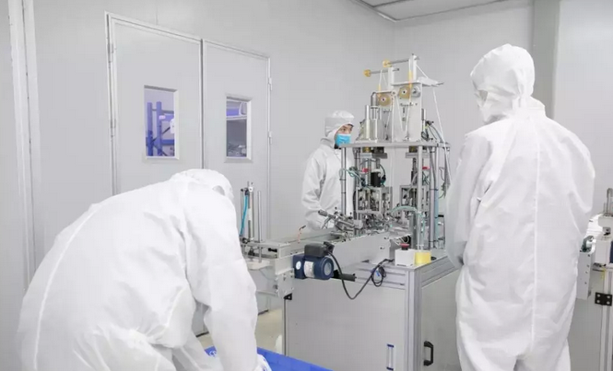

天眼查统计调查发现，以工商注册变更信息为标准，自2020年1月1日至2月7日，全国超过3000家企业经营范围新增了“口罩、防护服、消毒液、测温仪、医疗器械”等业务，其中，经营范围新增医疗器械的企业多达3647家！

据天眼查数据显示，全国共有64个行业的所属企业变更并新增上述经营范围。其中，零售(1042)、批发企业(905)数量居首，占比超过一半，其次是商务服务业(410)。而科技推广和应用服务业(398)及软件和信息技术服务业(298)科技圈跨界者也接近700家。

口罩需要的“耗材”
【1】医用外科口罩一般是由三层无纺布制成。材料是纺粘无纺布、熔喷无纺布与纺粘无纺布。
【2】N95 型口罩，由针刺棉、熔喷布及无纺布组成.
熔喷无纺布是口罩的关键，对防止细菌、病毒以及血液渗透起到至关重要的过滤与阻隔作用。
“生产流程”
一、测试打片机、点焊机、包装机、检验机；
二、订立采购合同
三、准备上游熔喷布、无纺布、鼻梁条、耳带准备，面辅料资源准备；
四、上下游技术储备，设计师/版型师，设计新型时尚口罩，版型落实工艺设备改造，模版改造；
五 挑选优质口罩工厂，公司；准备法律协议，全球购买合资供应链
六、立即技术攻关，加速独家科技项目“AI+5G 时尚口罩防护服高智能流水线”，布局高远，建设全国最早一批口罩高科技企业
七、立即准备标准文本，协助相关部门寻求帮助 （三大秘密法宝 ）
八 对接新电商潮V，短视频平台 为流水线未来增加订单
口罩需要的“设备”
生产线，还需要包装线、环氧乙烷灭菌消毒设备
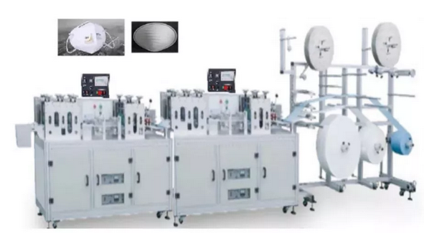
耳带式N95口罩全自动机
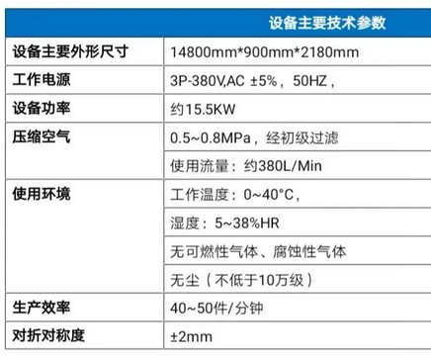
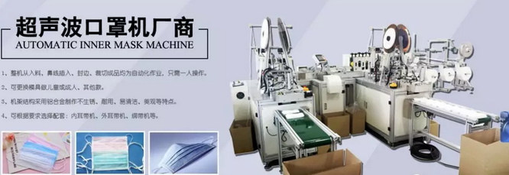
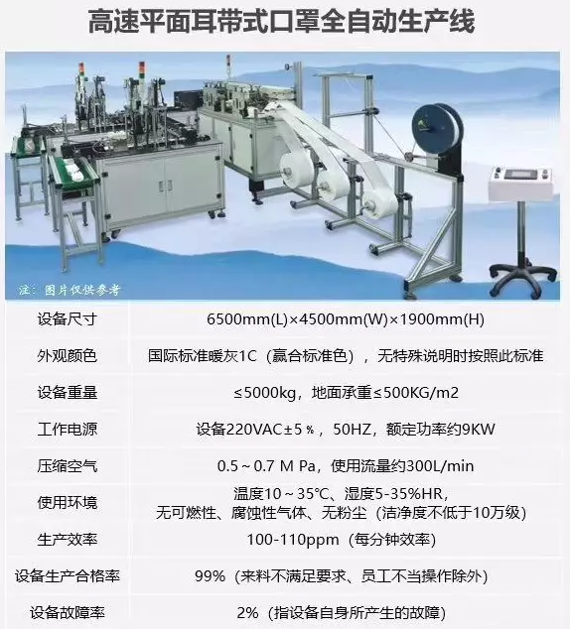
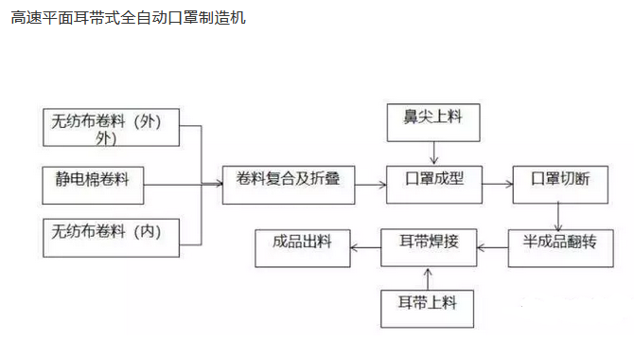

转产的那些公司

- 汽车产业----原材料——聚丙烯

聚丙烯是生产口罩的原材料之一。聚丙烯也是生产汽车的隔音棉的原材料之一。

上汽通用五菱的供应商德福特，就是一家生产 NVH 隔音棉等高分子材料及其零部件的高新技术公司。

德福特可以生产熔体质量流动速率在 33-41g/min 的聚丙烯产品，达到卫材聚丙烯熔喷无纺布标准，用于医用手术用品、民用卫生用品等领域。

这意味着，无论从原材料或是生产技术来说，德福特生产口罩都具备很大的优势，尤其是对生产线进行专业改造后即可快速启动生产。

- 服装产业----流水线调试效率与人力资源统筹
- 纸尿裤产业---安全标准

我的思考

作为本科电子信息工程专业，目前已经工作的工程硕士。大二暑假时候就去无尘车间质检台企贴牌液晶电视机厂，对于生产线的调试与故障维修、工位图设计、人力安排效率、故障原因排查等熟练于心。本科毕业后在深圳宝安区做硬件方案一条龙设计团队。我是不是能做点名利双收的事？

- 首先，我想到设备

口罩的自动化生产线本来就是典型的非标自动化线。
具有动作和处理简单、功率小、处理时间短的特点。所以，找不到现成的自动化线。

最好的方案，是复制和改进3M的生产线。

很牛的工程师能同时搞定机械和电气自动化的化，有他牵头重新设计一条线也不难。

定义产品，定义生产效率、转化成本，也就是说需要知道是手工操作多一些、还是半自动化、还是自动化水平很高？以及自动化设备的话，单线没小时产能多少？

因为设计产能决定了各个动作的频次、速度、和位置，也就决定了自动化设备其中各个作动元件的响应和控制可靠性水平；以及各个环节之间的平衡设计。

然后，是否在洁净环境下生产也是重要考量因素。取决于设计目标是民用级别，还是医用级别，医用级别则必然要考虑所有前道环境的清洁水平和无菌。

- 其次，人力
国内这样的工程师不算太多，而且在原本的岗位上都混得挺好。这样的人，人工贵不说了，他本身就不是机动资源。也就是说，如果他原本月工资4万，每天薪水2千的话，算上管理费和功效，他牵头的项目，他的公司对外报价得每天6千起。现在着急找这样的人，得本来就资源多，行业人头熟得同时，做好每天8千到1万得准备抢优先级。
如果是电子元器件行业，就更明显了，同样的设备、原材料，甚至挖过来几个人，还是做不到一线厂商的良率，往往就是产品性能价格差10～20%，良率差5～15%，可靠性差一点点，总体会差异30～45%，导致别人赚的很好，新的玩家不敢投入。

- 最重要的是：效率
工信部称口罩生产秒速仅需 0.5 秒/只，为什么还是不够用？
这种高度自动化的生产线，需要多久能重新装好并调试好一个新的，这并不一定。
我实习的时候，台资企业就已经开了7年以上，远销澳大利亚（因为国标电源模块要求高，澳大利亚电压稳定好认证。国内因质量太差不准卖）。实习的时候我就知道这家公司将资金不转崩盘。因为我到的第一天引进的无尘车间新引进2条生产线，连续3天没产出一台合格电视，电视台还来拍照，挂出去条幅是每小时65台。电视台一走，工人都偷懒坐地上，当然也确实是流水线经常出故障，一停就是20分钟，积极性导致士气低落。其实新上生产线是为了提高效率的，在后来的日子里，工位操作图及人手安排也变化了几次，过了半个月达到了每条线每分钟70台的成绩。期间，我几次报告生产组组长，有数台因为流水线的电机速度转动太快导致液晶内屏幕包装纸没有撕，但是组长跟我说，此事不可声张，叫我不要说。因为有一周多的时间没有产量，生产进度吃紧，每天付2倍加班工资加班都干不完。下面一条生产线的组长一定会抱怨内屏组装慢，她会被其他组组长说，她不好做人。工人士气好不容易起来了，如果返工会花组装的5倍时间。最终公司因为在圣诞节没有如期交付，交了3倍违约金，资金链断裂，倒闭。这批做了70%的机器，因为国标质量通不过，进不了实体店。花了30万的广告费流向某东商城，只要是江苏的用户都会被强行推送，还是以国外名牌的包装宣传的，卖出了几千台60寸电视全部因为质量问题退货，赔了夫人又折兵，两边的运费和广告费。之后只能自己做小程序 、app但无人问津。

流水线是什么？我个人认为是一套前进的组合，在前进的过程中进行一系列的组合操作。所以，只要有生产线的就相对容易改装，习惯了组合合作的有效率熟练工，也就是服装业务为什么容易上手。原料上，量大为先，熟人先保证，车企的原料为王。小老百姓的，不占优势。

